1. **Комплексные числа. Алгебраическая форма записи. Действия над числами в алгебраической форме записи: сложение, умножение, деление, возведение в натуральную степень.**

комплексное число – это двумерное число. Оно имеет вид http://mathprofi.ru/h/kompleksnye_chisla_dlya_chainikov_clip_image008.gif, где http://mathprofi.ru/h/kompleksnye_chisla_dlya_chainikov_clip_image010.gif и http://mathprofi.ru/h/kompleksnye_chisla_dlya_chainikov_clip_image012.gif – действительные числа, http://mathprofi.ru/h/kompleksnye_chisla_dlya_chainikov_clip_image014.gif – так называемая мнимая единица.

### ****Сложение комплексных чисел****

Сложить два комплексных числа http://mathprofi.ru/h/kompleksnye_chisla_dlya_chainikov_clip_image058.gif, http://mathprofi.ru/h/kompleksnye_chisla_dlya_chainikov_clip_image060.gif

Для того чтобы сложить два комплексных числа нужно сложить их действительные и мнимые части:  
http://mathprofi.ru/h/kompleksnye_chisla_dlya_chainikov_clip_image062.gif

### ****Вычитание комплексных чисел****

Найти разности комплексных чисел http://mathprofi.ru/h/kompleksnye_chisla_dlya_chainikov_clip_image066.gif и http://mathprofi.ru/h/kompleksnye_chisla_dlya_chainikov_clip_image068.gif, если http://mathprofi.ru/h/kompleksnye_chisla_dlya_chainikov_clip_image070.gif, http://mathprofi.ru/h/kompleksnye_chisla_dlya_chainikov_clip_image072.gif

Действие аналогично сложению, единственная особенность состоит в том, что вычитаемое нужно взять в скобки, а затем – стандартно раскрыть эти скобки со сменой знака:

http://mathprofi.ru/h/kompleksnye_chisla_dlya_chainikov_clip_image074.gif

**Умножение комплексных чисел**

http://mathprofi.ru/h/kompleksnye_chisla_dlya_chainikov_clip_image086.gif

Чтобы умножить многочлен на многочлен нужно каждый член одного многочлена умножить на каждый член другого многочлена.

Я распишу подробно:  
http://mathprofi.ru/h/kompleksnye_chisla_dlya_chainikov_clip_image094.gif

http://mathprofi.ru/h/kompleksnye_chisla_dlya_chainikov_clip_image096.gif

Составим частное:  
http://mathprofi.ru/h/kompleksnye_chisla_dlya_chainikov_clip_image106.gif

### ****Деление комплексных чисел****

Деление чисел осуществляется **методом умножения знаменателя и числителя на сопряженное знаменателю выражение**.

http://mathprofi.ru/h/kompleksnye_chisla_dlya_chainikov_clip_image118.gif

## **Возведение комплексных чисел в степень**

Возвести в квадрат комплексное число http://mathprofi.ru/h/kompleksnye_chisla_dlya_chainikov_clip_image069.gif

первый способ это переписать степень как произведение множителей http://mathprofi.ru/h/kompleksnye_chisla_dlya_chainikov_clip_image071.gif

Второй способ состоит в применении известной школьной формулы сокращенного умножения http://mathprofi.ru/h/kompleksnye_chisla_dlya_chainikov_clip_image073.gif:  
http://mathprofi.ru/h/kompleksnye_chisla_dlya_chainikov_clip_image075.gif

1. **Комплексные числа. Тригонометрическая форма записи. Действия над числами в тригонометрической форме записи: возведение в натуральную степень, извлечение корня n-ой степени.**

Любое комплексное число (кроме нуля) http://mathprofi.ru/h/kompleksnye_chisla_dlya_chainikov_clip_image008_0002.gif можно записать в тригонометрической форме:  
http://mathprofi.ru/h/kompleksnye_chisla_dlya_chainikov_clip_image145.gif, где http://mathprofi.ru/h/kompleksnye_chisla_dlya_chainikov_clip_image147.gif – это **модуль комплексного числа**, а http://mathprofi.ru/h/kompleksnye_chisla_dlya_chainikov_clip_image149.gif – **аргумент комплексного числа**.

## **Возведение комплексных чисел в степень**

**формула Муавра**: Если комплексное число представлено в тригонометрической форме http://mathprofi.ru/h/kompleksnye_chisla_dlya_chainikov_clip_image081.gif, то при его возведении в натуральную степень http://mathprofi.ru/h/kompleksnye_chisla_dlya_chainikov_clip_image083.gif справедлива формула:

http://mathprofi.ru/h/kompleksnye_chisla_dlya_chainikov_clip_image085.gif

извлечение корня n-ой степени.

Уравнение вида http://mathprofi.ru/h/kompleksnye_chisla_dlya_chainikov_clip_image178_0000.gif имеет ровно http://mathprofi.ru/h/kompleksnye_chisla_dlya_chainikov_clip_image083_0001.gif корней http://mathprofi.ru/h/kompleksnye_chisla_dlya_chainikov_clip_image186_0000.gif, которые можно найти по формуле:  
http://mathprofi.ru/h/kompleksnye_chisla_dlya_chainikov_clip_image188_0000.gif, где http://mathprofi.ru/h/kompleksnye_chisla_dlya_chainikov_clip_image190.gif – это модуль комплексного числа http://mathprofi.ru/h/kompleksnye_chisla_dlya_chainikov_clip_image192.gif, http://mathprofi.ru/h/kompleksnye_chisla_dlya_chainikov_clip_image053_0000.gif – его аргумент, а параметр http://mathprofi.ru/h/kompleksnye_chisla_dlya_chainikov_clip_image195_0000.gif принимает значения: http://mathprofi.ru/h/kompleksnye_chisla_dlya_chainikov_clip_image197_0000.gif

1. **Первообразная функция и неопределенный интеграл.**

**Определение**: функция http://mathprofi.ru/m/chto_takoe_integral_teorija_dlja_chainikov_clip_image010_0000.gif называется **первообразной**для функции http://mathprofi.ru/m/chto_takoe_integral_teorija_dlja_chainikov_clip_image008_0000.gif на некотором промежутке, если для всех http://mathprofi.ru/m/chto_takoe_integral_teorija_dlja_chainikov_clip_image014.gif из этого промежутка выполняется равенство http://mathprofi.ru/m/chto_takoe_integral_teorija_dlja_chainikov_clip_image012_0000.gif или, что то же: http://mathprofi.ru/m/chto_takoe_integral_teorija_dlja_chainikov_clip_image016.gif

**Определение**: множество всех первообразных http://mathprofi.ru/m/chto_takoe_integral_teorija_dlja_chainikov_clip_image024_0001.gif для функции http://mathprofi.ru/m/chto_takoe_integral_teorija_dlja_chainikov_clip_image008_0007.gif называется неопределённым интегралом от функции http://mathprofi.ru/m/chto_takoe_integral_teorija_dlja_chainikov_clip_image008_0008.gif и обозначается символом http://mathprofi.ru/m/chto_takoe_integral_teorija_dlja_chainikov_clip_image057.gif. Таким образом, по определению:

http://mathprofi.ru/m/chto_takoe_integral_teorija_dlja_chainikov_clip_image059.gif, где http://mathprofi.ru/m/chto_takoe_integral_teorija_dlja_chainikov_clip_image035_0000.gif

1. **Непосредственное интегрирование. Таблица первообразных.**

Непосредственное интегрирование базируется на использовании свойств неопределенных интегралов формула, формула, правила интегрирования формула и таблицы первообразных.

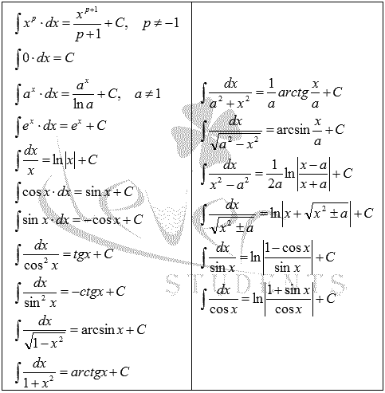

1. **Метод замены переменных в неопределенном интеграле. Пример.**

Идея метода замены состоит в том, чтобы **сложное выражение (или некоторую функцию) заменить одной буквой**.

Пример:  
http://mathprofi.ru/f/metod_zameny_peremennoi_clip_image141.gif Замена: http://mathprofi.ru/f/metod_zameny_peremennoi_clip_image143.gif  
Осталось выяснить, во что превратится http://mathprofi.ru/f/metod_zameny_peremennoi_clip_image145.gif  
http://mathprofi.ru/f/metod_zameny_peremennoi_clip_image117_0000.gif, http://mathprofi.ru/f/metod_zameny_peremennoi_clip_image150.gif

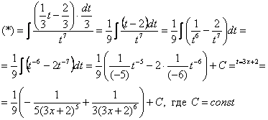

1. **Метод интегрирование по частям в неопределенном интеграле. Пример.**

 Метод интегрирования по частям позволяет интегрировать некоторые функции, отсутствующие в таблице, **произведение** функций, а в ряде случаев – и частное.

http://mathprofi.ru/f/integrirovanie_po_chastyam_clip_image004.gif – формула интегрирования по частям

По частям берутся интегралы следующих видов:

1) http://mathprofi.ru/f/integrirovanie_po_chastyam_clip_image006.gif, http://mathprofi.ru/f/integrirovanie_po_chastyam_clip_image008.gif, http://mathprofi.ru/f/integrirovanie_po_chastyam_clip_image010.gif – логарифм, логарифм, умноженный на какой-нибудь многочлен.

2) http://mathprofi.ru/f/integrirovanie_po_chastyam_clip_image012.gif,http://mathprofi.ru/f/integrirovanie_po_chastyam_clip_image014.gif – экспоненциальная функция, умноженная на какой-нибудь многочлен. Сюда же можно отнести интегралы вроде http://mathprofi.ru/f/integrirovanie_po_chastyam_clip_image016.gif – показательная функция, умноженная на многочлен, но на практике процентах так в 97, под интегралом красуется симпатичная буква «е». … что-то лирической получается статья, ах да… весна же пришла.

3) http://mathprofi.ru/f/integrirovanie_po_chastyam_clip_image018.gif, http://mathprofi.ru/f/integrirovanie_po_chastyam_clip_image020.gif, http://mathprofi.ru/f/integrirovanie_po_chastyam_clip_image022.gif – тригонометрические функции, умноженные на какой-нибудь многочлен.

4) http://mathprofi.ru/f/integrirovanie_po_chastyam_clip_image024.gif, http://mathprofi.ru/f/integrirovanie_po_chastyam_clip_image026.gif – обратные тригонометрические функции («арки»), «арки», умноженные на какой-нибудь многочлен.

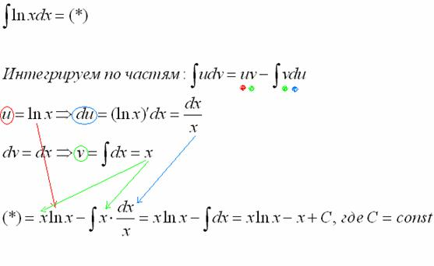

1. **Неопределенный интеграл. Интегрирование рациональных функций. Пример.**

**Интегрирование рациональных функций** — операция взятия [неопределённого интеграла](https://ru.wikipedia.org/wiki/%D0%9D%D0%B5%D0%BE%D0%BF%D1%80%D0%B5%D0%B4%D0%B5%D0%BB%D1%91%D0%BD%D0%BD%D1%8B%D0%B9_%D0%B8%D0%BD%D1%82%D0%B5%D0%B3%D1%80%D0%B0%D0%BB) от [рациональной функции](https://ru.wikipedia.org/wiki/%D0%A0%D0%B0%D1%86%D0%B8%D0%BE%D0%BD%D0%B0%D0%BB%D1%8C%D0%BD%D0%B0%D1%8F_%D1%84%D1%83%D0%BD%D0%BA%D1%86%D0%B8%D1%8F).

Самым известным способом интегрирования рациональной функции является [разложение дроби на простейшие](https://ru.wikipedia.org/wiki/%D0%A0%D0%B0%D0%B7%D0%BB%D0%BE%D0%B6%D0%B5%D0%BD%D0%B8%D0%B5_%D1%80%D0%B0%D1%86%D0%B8%D0%BE%D0%BD%D0%B0%D0%BB%D1%8C%D0%BD%D0%BE%D0%B9_%D0%B4%D1%80%D0%BE%D0%B1%D0%B8_%D0%BD%D0%B0_%D0%BF%D1%80%D0%BE%D1%81%D1%82%D0%B5%D0%B9%D1%88%D0%B8%D0%B5).

Из алгебры известно, что любую рациональную функцию можно представить как сумму многочлена и конечного числа дробей определённого вида, называемых простейшими. Простейшая дробь над [действительными числами](https://ru.wikipedia.org/wiki/%D0%94%D0%B5%D0%B9%D1%81%D1%82%D0%B2%D0%B8%D1%82%D0%B5%D0%BB%D1%8C%D0%BD%D0%BE%D0%B5_%D1%87%D0%B8%D1%81%D0%BB%D0%BE) — это дробь одного из следующих двух видов:

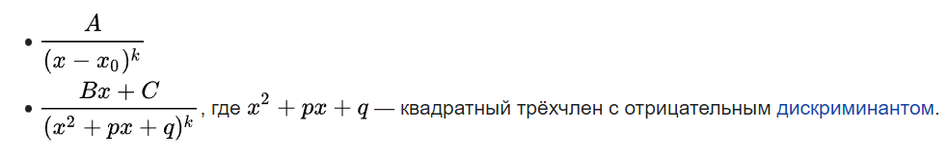

{\displaystyle {\frac {A}{(x-x\_{0})^{k}}}}Каждая из таких дробей затем интегрируется отдельно. Таким образом, разложение дроби на простейшие сводит задачу интегрирования произвольной рациональной функции к интегрированию простейших дробей.[[3]](https://ru.wikipedia.org/wiki/%D0%98%D0%BD%D1%82%D0%B5%D0%B3%D1%80%D0%B8%D1%80%D0%BE%D0%B2%D0%B0%D0%BD%D0%B8%D0%B5_%D1%80%D0%B0%D1%86%D0%B8%D0%BE%D0%BD%D0%B0%D0%BB%D1%8C%D0%BD%D1%8B%D1%85_%D1%84%D1%83%D0%BD%D0%BA%D1%86%D0%B8%D0%B9#cite_note-_2def3842f49c771d-3)

Пример

http://mathprofi.ru/f/integraly_ot_drobno_racionalnoj_funkcii_clip_image067.gif

Методом неопределенных коэффициентов разложим подынтегральную функцию в сумму элементарных дробей:

http://mathprofi.ru/f/integraly_ot_drobno_racionalnoj_funkcii_clip_image020_0001.gif  
http://mathprofi.ru/f/integraly_ot_drobno_racionalnoj_funkcii_clip_image027_0000.gif  
http://mathprofi.ru/f/integraly_ot_drobno_racionalnoj_funkcii_clip_image029_0000.gif  
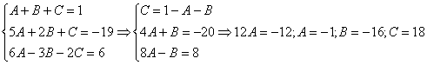

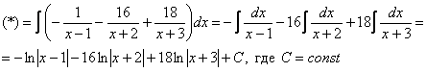При

1. **Неопределенный интеграл. Интегрирование функций сводящихся к рациональным.**

**Основной приём решения иррациональных интегралов – это замена переменной, которая избавит нас от ВСЕХ корней в подынтегральной функции** и сведет к рациональной функции.

**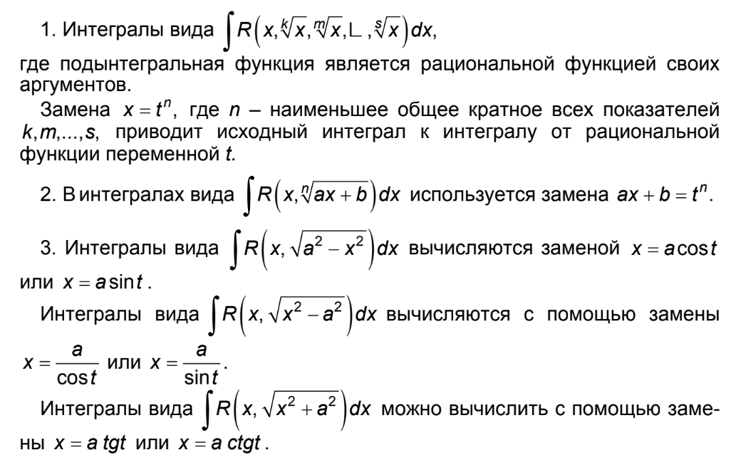**

1. **Понятие определенного интеграла. Пример.**

**Определённый интеграл** — одно из основных понятий [математического анализа](https://ru.wikipedia.org/wiki/%D0%9C%D0%B0%D1%82%D0%B5%D0%BC%D0%B0%D1%82%D0%B8%D1%87%D0%B5%D1%81%D0%BA%D0%B8%D0%B9_%D0%B0%D0%BD%D0%B0%D0%BB%D0%B8%D0%B7), один из видов [интеграла](https://ru.wikipedia.org/wiki/%D0%98%D0%BD%D1%82%D0%B5%D0%B3%D1%80%D0%B0%D0%BB). Определённый интеграл является числом, равным [пределу](https://ru.wikipedia.org/wiki/%D0%9F%D1%80%D0%B5%D0%B4%D0%B5%D0%BB_%D1%84%D1%83%D0%BD%D0%BA%D1%86%D0%B8%D0%B8) сумм особого вида ([интегральных сумм](https://ru.wikipedia.org/wiki/%D0%98%D0%BD%D1%82%D0%B5%D0%B3%D1%80%D0%B0%D0%BB%D1%8C%D0%BD%D0%B0%D1%8F_%D1%81%D1%83%D0%BC%D0%BC%D0%B0))[[⇨]](https://ru.wikipedia.org/wiki/%D0%9E%D0%BF%D1%80%D0%B5%D0%B4%D0%B5%D0%BB%D1%91%D0%BD%D0%BD%D1%8B%D0%B9_%D0%B8%D0%BD%D1%82%D0%B5%D0%B3%D1%80%D0%B0%D0%BB#%D0%9E%D0%BF%D1%80%D0%B5%D0%B4%D0%B5%D0%BB%D0%B5%D0%BD%D0%B8%D0%B5).

В общем виде определенный интеграл записывается так:  
http://mathprofi.ru/f/opredelennye_integraly_primery_reshenij_clip_image002.gif

1. **Свойства определенного интеграла.**

* В определенном интеграле можно переставить верхний и нижний предел, сменив при этом знак:  
    
  http://mathprofi.ru/f/opredelennye_integraly_primery_reshenij_clip_image042.gif
* Как и для [неопределенного интеграла](http://mathprofi.ru/integraly_primery_reshenij.html), для определенного интеграла справедливы [свойства линейности](http://mathprofi.ru/chto_takoe_integral_teorija_dlja_chainikov.html):

http://mathprofi.ru/f/opredelennye_integraly_primery_reshenij_clip_image046.gif

http://mathprofi.ru/f/opredelennye_integraly_primery_reshenij_clip_image048.gif – это справедливо не только для двух, но и для любого количества функций.

* Для определенного интеграла справедлива [формула интегрирования по частям](http://mathprofi.ru/integrirovanie_po_chastyam.html):  
  http://mathprofi.ru/f/opredelennye_integraly_primery_reshenij_clip_image050.gif

1. **Формула Ньютона-Лейбница. Пример.**

http://mathprofi.ru/f/opredelennye_integraly_primery_reshenij_clip_image010.gif

Пример:  
http://mathprofi.ru/f/opredelennye_integraly_primery_reshenij_clip_image054.gif

1. **Замена переменной в определенном интеграле. Пример.**

Для определенного интеграла справедливы все типы замен, что и для неопределенного интеграла.

**По сравнению с заменой в неопределенном интеграле у нас добавляется дополнительный этап:**

Нахождение новых пределов интегрирования.

Для этого подставляем наши пределы в выражение замены.

В соответствии с заменой записываем новый интеграл с новыми пределами интегрирования.

Ещё одно отличие от неопределенного интеграла состоит в том, что, после того, как мы провели замену, никаких обратных замен проводить не надо.

Пример: Решение:  
http://mathprofi.ru/f/opredelennye_integraly_primery_reshenij_clip_image121_0000.gif  
Замена: http://mathprofi.ru/f/opredelennye_integraly_primery_reshenij_clip_image171.gif  
Новые пределы интегрирования:  
http://mathprofi.ru/f/opredelennye_integraly_primery_reshenij_clip_image173.gif  
http://mathprofi.ru/f/opredelennye_integraly_primery_reshenij_clip_image175.gif

1. **Интегрирование по частям в определенном интеграле.**

http://mathprofi.ru/f/opredelennye_integraly_primery_reshenij_clip_image050.gif

Формулу Ньютона-Лейбница здесь необходимо применить дважды: для произведения  http://mathprofi.ru/f/opredelennye_integraly_primery_reshenij_clip_image125.gif и, после того, как мы возьмем интеграл http://mathprofi.ru/f/opredelennye_integraly_primery_reshenij_clip_image127.gif.

1. **Несобственные интегралы с бесконечными пределами интегрирования.**

В общем виде несобственный интеграл с бесконечным пределом чаще всего выглядит так: http://mathprofi.ru/f/nesobstvennye_integraly_clip_image002.gif

Реже встречаются интегралы с бесконечным нижним пределом

https://poznayka.org/baza2/1521567107563.files/image132.gif или с двумя бесконечными пределами:

https://poznayka.org/baza2/1521567107563.files/image133.gif ,

несобственный интегралhttps://poznayka.org/baza2/1521567107563.files/image134.gif численно равен её площади. При этом возможны следующие варианты:

1) площадь бесконечна. Так быть может. В этом случае говорят, что несобственный интеграл расходится.

2) площадь бесконечной фигуры может равняться… конечному числу! Например:

https://poznayka.org/baza2/1521567107563.files/image137.gif

 . В этом случае несобственный интеграл сходится.

Формула Ньютона-Лейбница для несобственных интегралов https://poznayka.org/baza2/1521567107563.files/image139.gif

1. **Несобственные интегралы от неограниченных функций.**

Несобственные интегралы второго рода похож на обычный определенный интеграл и выглядят точно так же: http://mathprofi.ru/f/nesobstvennye_integraly_clip_image118.gif Но, в отличие от определенного интеграла, подынтегральная функция http://mathprofi.ru/f/nesobstvennye_integraly_clip_image013_0003.gif терпит [**бесконечный разрыв**](http://mathprofi.ru/nepreryvnost_funkcii_i_tochki_razryva.html) (не существует): 1) в точке http://mathprofi.ru/f/nesobstvennye_integraly_clip_image121.gif,  2) или в точке http://mathprofi.ru/f/nesobstvennye_integraly_clip_image123.gif, 3) или в обеих точках сразу, 4) или даже на отрезке интегрирования.

1. **Приложения определенного интеграла. Вычисление площадей плоских фигур в декартовых и полярных координатах.**

 С точки зрения геометрии определенный интеграл – это ПЛОЩАДЬ.  
То есть, определенному интегралу (если он существует) геометрически соответствует площадь некоторой фигуры.

## Площадь плоской фигуры в декартовых координатах

*Если функция y = f(x)  неотрицательна на отрезке [a;b]  и непрерывна на нем, то соответствующая ей криволинейная трапеция квадрируема, причем ее площадь S выражается формулой*

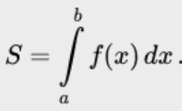

если фигура ограничена снизу графиком функции , сверху графиком функции , а слева и справа прямыми, то ее площадь выражается формулой

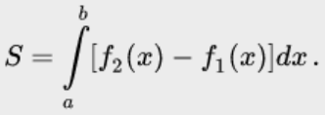

## Площадь фигуры, заданной в полярных координатах

Полярным аналогом криволинейной трапеции является криволинейный сектор.

**Криволинейным сектором** называется ФИГУРА, ограниченная отрезками лучей http://mathprofi.ru/m/ploshad_v_poljarnyh_koordinatah_clip_image006.gif и графиком http://mathprofi.ru/m/ploshad_v_poljarnyh_koordinatah_clip_image002_0000.gif

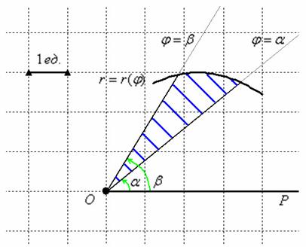

Площадь криволинейного сектора рассчитывается по формуле http://mathprofi.ru/m/ploshad_v_poljarnyh_koordinatah_clip_image011.gif.

1. **Приложения определенного интеграла. Вычисление длин дуг кривых при явном и параметрическом задании в декартовых и полярных координатах.**

Линия может быть задана задана функцией http://mathprofi.ru/m/dlina_dugi_krivoi_clip_image002.gif, либо параметрически http://mathprofi.ru/m/dlina_dugi_krivoi_clip_image004.gif, или же уравнением http://mathprofi.ru/m/dlina_dugi_krivoi_clip_image006.gif в [**полярной системе координат**](http://mathprofi.ru/kak_postroit_liniju_v_poljarnoi_sisteme_koordinat.html).

**ЯВНОЕ(функцией)**

Пусть некоторая функция http://mathprofi.ru/m/dlina_dugi_krivoi_clip_image008.gif [**непрерывна**](http://mathprofi.ru/nepreryvnost_funkcii_i_tochki_razryva.html) на отрезке http://mathprofi.ru/m/dlina_dugi_krivoi_clip_image010.gif, и её график на данном промежутке представляет собой кривую или, что то же самое, дугу кривой http://mathprofi.ru/m/dlina_dugi_krivoi_clip_image012.gif

В предположении о непрерывности производной http://mathprofi.ru/m/dlina_dugi_krivoi_clip_image016.gif на http://mathprofi.ru/m/dlina_dugi_krivoi_clip_image010_0000.gif, **длина** кривой http://mathprofi.ru/m/dlina_dugi_krivoi_clip_image012_0000.gif выражается формулой:

http://mathprofi.ru/m/dlina_dugi_krivoi_clip_image019.gif или компактнее: http://mathprofi.ru/m/dlina_dugi_krivoi_clip_image021.gif

**Параметрически**

http://mathprofi.ru/m/dlina_dugi_krivoi_clip_image081.gif, где http://mathprofi.ru/m/dlina_dugi_krivoi_clip_image083.gif – значения, определяющие точки http://mathprofi.ru/m/dlina_dugi_krivoi_clip_image085.gif и http://mathprofi.ru/m/dlina_dugi_krivoi_clip_image087.gif.

**Полярная Система**

Пусть кривая http://mathprofi.ru/m/dlina_dugi_krivoi_clip_image012_0003.gif задана в [**полярных координатах**](http://mathprofi.ru/poljarnye_koordinaty.html) уравнением http://mathprofi.ru/m/dlina_dugi_krivoi_clip_image006_0000.gif, где http://mathprofi.ru/m/dlina_dugi_krivoi_clip_image136.gif, и при этом значение http://mathprofi.ru/m/dlina_dugi_krivoi_clip_image138.gif определяет точку http://mathprofi.ru/m/dlina_dugi_krivoi_clip_image085_0000.gif, а значение http://mathprofi.ru/m/dlina_dugi_krivoi_clip_image141.gif – точку http://mathprofi.ru/m/dlina_dugi_krivoi_clip_image087_0000.gif. Если на промежутке http://mathprofi.ru/m/dlina_dugi_krivoi_clip_image144.gif функция http://mathprofi.ru/m/dlina_dugi_krivoi_clip_image146.gif имеет непрерывную производную http://mathprofi.ru/m/dlina_dugi_krivoi_clip_image148.gif, то длина кривой http://mathprofi.ru/m/dlina_dugi_krivoi_clip_image012_0004.gif выражается следующей формулой:

http://mathprofi.ru/m/dlina_dugi_krivoi_clip_image150.gif

1. **Приложения определенного интеграла. Вычисление объемов тел вращения и площади поверхности.**

Объем тела вращения как и для оси ОХ, так и для ОУ можно вычислить по формуле:

http://mathprofi.ru/h/obyem_tela_vrashenija_clip_image015.gif

Если дуга гладкой кривой y = f(x), a <=x<=b вращается вокруг оси ОХ, то площадь поверхности вращения вычисляется по формуле 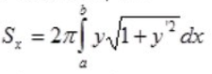

Если задана параметрическими уравнениями x=x(t), y=y(t);(t1<=t<=t2), то

**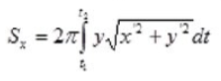**

1. **Методы интегрирования дифференциальных уравнений первого порядка. Уравнения с разделенными и разделяющимися переменными.**

Дифференциальным уравнением (ДУ) называется уравнение, связы-

вающее независимую переменную, функцию и ее производные или

дифференциалы.

Порядком ДУ называется наивысший порядок входящей в него произ-

водной. ДУ первого порядка имеет вид

F (х,у,у’) = 0 или y’ = f(x,y)

Процесс нахождения решений ДУ называется интегрированием ДУ.

***Уравнение вида*** 

называют уравнением с **разделяющимися** переменными в форме диф-

ференциалов.

Его общее решение имеет вид

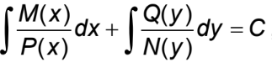

Дифференциальные ***уравнения*** формула называют уравнениями с **разделенными** переменными. выражения, содержащие переменные x и y, разделены знаком равенства, то есть, находятся по разные стороны от него.

Общим интегралом уравнения с разделенными переменными является равенство формула.

1. **Методы интегрирования дифференциальных уравнений первого порядка. Однородные уравнения.**

Дифференциальное уравнение вида  называ-

ется однородным ДУ первого порядка, если функции M(x,y) и N(x,y) –

однородные функции одной и той же степени. Однородное ДУ можно при-

вести к виду

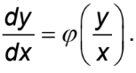Полученное уравнение с помощью подстановки

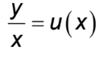преобразуется в уравнение с разделяющимися переменными.

1. **Методы интегрирования дифференциальных уравнений первого порядка. Линейные уравнения.**

Уравнение вида: y’ +p(x)y = q(x) называется линейным дифференциальным уравнением первого порядка относительно y и y’. С помощью подстановки y = u(x)\*v(x), где u(x) и v(x)

- неизвестные функции, данное уравнение приводится к виду 

Решение линейного уравнения сводится к последовательному решению двух уравнений с разделяющимися переменными относительно каждой из вспомогательных функций.

1. **Методы интегрирования дифференциальных уравнений первого порядка. Уравнения Бернулли и Риккати.**

Уравнения вида



При n = 0 получим линейные уравнения, при n = 1 – уравнения с разде-

ляющимися переменными, если n не= 0 и n не=1, то уравнения называются

уравнениями Бернулли. Эти уравнения можно свести к соответствую-

щим линейным уравнениям или применить подстановку 

Уравнение вида

 называется уравнением Риккати.

Чтобы решить его, необходимо знать хотя бы одно частное решение y = y1(x) этого уравнения. Тогда замена y = y1 + z приводит это уравнение к уравнению Бернулли.

Однако проще сразу сделать замену 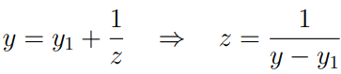 которая сводит уравнение к линейному.

1. **Линейные однородные дифференциальные уравнения n-го порядка с постоянными коэффициентами.**

Уравнения вида 

Общим решением y0 линейного однородного дифференциального уравнения формула на интервале X с непрерывными коэффициентами формула на X является линейная комбинация n линейно независимых частных решений ЛОДУ формула с произвольными постоянными коэффициентами формула, то есть формула.

1. **Линейные неоднородные дифференциальные уравнения n-го порядка с постоянными коэффициентами со специальной правой частью.**

Уравнение вида



называется линейным неоднородным дифференциальным уравнением

(ЛНДУ) с постоянными коэффициентами.

Общее решение ЛНДУ можно записать в виде суммы  где y- – общее решение соответствующего однородного уравнения, а

у\* – частное решение данного уравнения. Его можно получить методом

неопределенных коэффициентов.

Пусть правая часть уравнения представлена следующими функциями:

1.  где Pn(x) – многочлен степени n. Частное решение в этом случае будем искать в виде  где Qn(x) многочлен степени n с неопределенными коэффициентами. Число r равно кратности числа a по отношению к корням характеристического уравнения.
2.  Частное решение в этом случае будем искать в виде  где Snx и Tnx – многочлены степени N = max {n, m}. Число r равно кратности чисел a + ib по отношению к корням характеристического уравнения.
3. **Линейные неоднородные дифференциальные уравнения n-го порядка с постоянными коэффициентами. Метод вариации произвольных постоянных.**

Метод вариации произвольных постоянных (метод Лагранжа) применяется для отыскания частного решения уравнения ЛНДУ в случаях, когда правая часть этого уравнения имеет общий вид.

Суть метода: находим общее решение соответствующего однородного уравнения   – частные линейно независимые решения однородного уравнения.

Тогда частное решение уравнения

 будем искать в виде 

Функции Сi(x) ( i = 1, 2, ,3) определяются из системы уравнений

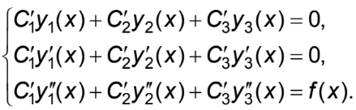

1. **Линейные дифференциальные уравнения второго порядка с переменными коэффициентами. Формула Лиувилля-Остроградского.**

Формула:

**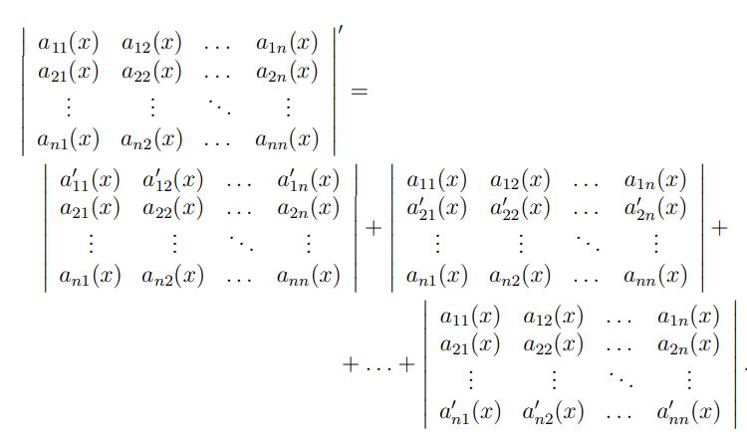**

1. **Системы линейных дифференциальных уравнений с постоянными коэффициентами. Метод исключения.**

система дифференциальных уравнений имеет вид

**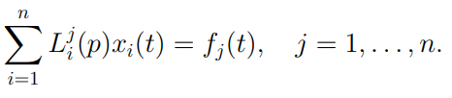**

Здесь t — независимая переменная, x1(t), . . . , xn(t) — неизвестные функции, Lji(p), i, j = 1, . . . , n, — многочлены от оператора дифференцирования p с постоянными действительными коэффициентами

Нормальная система n уравнений первого порядка эквивалентна одному уравнению порядка n . На этом основан один из методов интегрирования систем дифференциальных уравнений — ***метод исключения***.

1. **Системы линейных однородных дифференциальных уравнений с постоянными коэффициентами. Общий метод решения.**

Общее решение X системы : X = C1X1 + . . . + CnXn , C1, . . . , Cn – Произвольная постоянная.

1. **Системы линейных неоднородных дифференциальных уравнений с постоянными коэффициентами со специальной правой частью**
2. **Системы линейных неоднородных дифференциальных уравнений с постоянными коэффициентами. Метод вариации постоянных.**

Для нахождения частного решения используется метод вариации произвольных постоянных.

**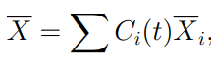**

1. **Двойной интеграл. Определение. Геометрический и физический смысл.**

Двойной интеграл в общем виде записывается следующим образом:  
http://mathprofi.ru/g/dvoinye_integraly_dlya_chainikov_clip_image002.gif

http://mathprofi.ru/g/dvoinye_integraly_dlya_chainikov_clip_image004.gif– значок двойного интеграла;  
http://mathprofi.ru/g/dvoinye_integraly_dlya_chainikov_clip_image006.gif – область интегрирования (плоская фигура);  
http://mathprofi.ru/g/dvoinye_integraly_dlya_chainikov_clip_image008.gif – подынтегральная [**функция двух переменных**](http://mathprofi.ru/funkcija_dvuh_peremennyh_oblast_opredelenija_linii_urovnja.html), часто она довольно простая;  
http://mathprofi.ru/g/dvoinye_integraly_dlya_chainikov_clip_image010.gif – значки дифференциалов.

Вычислить двойной интеграл – это значит **найти ЧИСЛО**. Самое обычное число:  
http://mathprofi.ru/g/dvoinye_integraly_dlya_chainikov_clip_image012.gif

Геометрический смысл двойного интеграла.

Двойной интеграл от неотрицательной функции ( https://konspekta.net/infopediasu/baza14/5922994119760.files/image054.png ) численно равен объему тела, которое сверху ограничено поверхностью https://konspekta.net/infopediasu/baza14/5922994119760.files/image055.png , снизу – замкнутой областью https://konspekta.net/infopediasu/baza14/5922994119760.files/image056.png плоскости https://konspekta.net/infopediasu/baza14/5922994119760.files/image058.png , с боков – цилиндрической поверхностью, образующая которой параллельна оси https://konspekta.net/infopediasu/baza14/5922994119760.files/image060.png , а направляющей служит граница https://konspekta.net/infopediasu/baza14/5922994119760.files/image056.png , т.е.

https://konspekta.net/infopediasu/baza14/5922994119760.files/image062.png .

Физический смысл двойного интеграла.

Двойной интеграл от функции https://konspekta.net/infopediasu/baza14/5922994119760.files/image064.png численно равен массе плоской пластины, если подынтегральная функция https://konspekta.net/infopediasu/baza14/5922994119760.files/image065.png считать плотностью этой пластины в точке https://konspekta.net/infopediasu/baza14/5922994119760.files/image067.png , т.е.

https://konspekta.net/infopediasu/baza14/5922994119760.files/image069.png

1. **Сведение двойного интеграла к повторным.**

**Случай прямоугольной области**

Пусть для такой функции существует двойной интеграл

https://function-x.ru/chapter8-1/id001.gif.

Чтобы вычислить этот двойной интеграл, нужно свести его к повторному интегралу, который имеет вид

https://function-x.ru/chapter8-1/id002.gif.

Здесь пределы интегрирования a, b, c, d – числа.

Сначала нужно вычислять внутренний (правый) определённый интеграл, затем - внешний (левый) определённый интеграл.

**Случай криволинейной или треугольной области**

Пусть для такой функции также существует двойной интеграл

https://function-x.ru/chapter8-1/id001.gif.

Чтобы вычислить этот двойной интеграл, нужно свести его к повторному интегралу, который имеет вид

https://function-x.ru/chapter8-1/id007.gif.

Здесь пределы интегрирования a и b - числа, https://function-x.ru/chapter8-1/id005.gif и https://function-x.ru/chapter8-1/id006.gif - функции. В случае треугольной области одна из функций https://function-x.ru/chapter8-1/id005.gif или https://function-x.ru/chapter8-1/id006.gif - это уравнение прямой линии. Как и в случае прямолинейной области, сначала нужно вычислять правый определённый интеграл, затем - левый определённый интеграл.

1. **Замена переменных в двойном интеграле.**

формула замены переменных в двойном ин-

теграле имеет вид

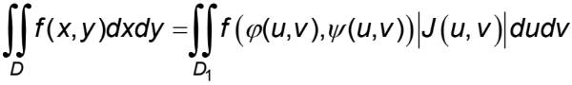

где

J(u,v) – определитель Якоби или якобиан перехода

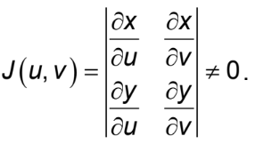

1. **Тройной интеграл. Определение. Пример.**

Тройной интеграл в общем виде записывается следующим образом

http://mathprofi.ru/m/troinye_integraly_clip_image002.gif

http://mathprofi.ru/m/troinye_integraly_clip_image004.gif– значок тройного интеграла;  
http://mathprofi.ru/m/troinye_integraly_clip_image006.gif – подынтегральная [**функция трёх переменных**](http://mathprofi.ru/chastnye_proizvodnye_funkcii_treh_peremennyh.html);  
http://mathprofi.ru/m/troinye_integraly_clip_image008.gif – произведение дифференциалов.  
http://mathprofi.ru/m/troinye_integraly_clip_image010.gif – область интегрирования.

Вычислить тройной интеграл – это значит **найти ЧИСЛО**:  
http://mathprofi.ru/m/troinye_integraly_clip_image012.gif

В простейшем случае, когда http://mathprofi.ru/m/troinye_integraly_clip_image014.gif, **тройной интеграл http://mathprofi.ru/m/troinye_integraly_clip_image016.gif численно равен объёму тела.**

*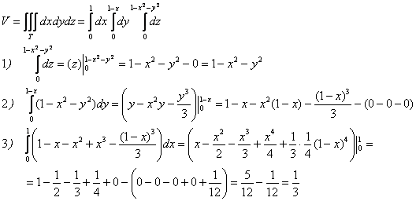*  
**Ответ**:*http://mathprofi.ru/m/troinye_integraly_clip_image181.gif*

1. **Замена переменных в тройных интегралах.**

Пусть исходный тройной интеграл задан в декартовых координатах x, y, z в области U:

http://areytur.ru/poshastam/pic/3tri1.gif

Предполагается, что выполнены следующие условия:

1. Функции φ, ψ, χ непрерывны вместе со своими частными производными;
2. Существует взаимно-однозначное соответствие между точками области интегрирования U в пространстве xyz и точками области U' в пространстве uvw;
3. Якобиан преобразования I (u,v,w), равный

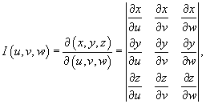

отличен от нуля и сохраняет постоянный знак всюду в области интегрирования U.

Тогда формула замены переменных в тройном интеграле записывается в виде:

http://areytur.ru/poshastam/pic/3tri4.gif

1. **Криволинейный интеграл первого рода. Свойства. Пример.**

криволинейным интегралом первого порядка от функции f(x,y) по кривой L называется и обозначается

\[\int_{L}f(x,y)dl\]

Вычисление криволинейного интеграла первого рода сводится к вы-

числению определенного интеграла.

Некоторые свойства криволинейного интеграла по дуге:

* 1. Криволинейный интеграл первого рода не зависит от направления

пути интегрирования.

* 1. Если дуга  и при этом , то 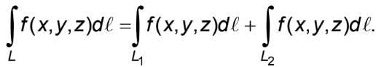
  2. Если , то 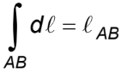– длина дуги АВ.

Вычислить криволинейный интеграл первого рода

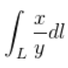

где L дуга параболы y2=2x, заключенная между точками (2,2) и (8,4).

Решение: Найдем дифференциал дуги dl для кривой y=\sqrt{2x}. Имеем:

\[dl=\sqrt{1+\left ( {y}' \right )^{2}} dx= \sqrt{1+\left ( \frac{1}{\sqrt{2x}} \right )^{2}} dx = \sqrt{1+ \frac{1}{2x}} dx\] Следовательно данный интеграл равен:

\[\int_{L}\frac{x}{y}dl=\int_{2}^{8}\frac{x}{\sqrt{2x}}\sqrt{1+\frac{1}{2x}}dx= \int_{2}^{8}\frac{x\sqrt{1+2x}}{2x}dx=\]

\[\frac{1}{2}\int_{2}^{8}\sqrt{1+2x}dx = \frac{1}{2}.\frac{1}{3}\left ( 1+2x \right )^{\frac{3}{2}}|_{2}^{8}= \frac{1}{6}(17\sqrt{17}-5\sqrt{5})\]

1. **Криволинейный интеграл второго рода. Свойства. Пример.**

Конечный предел такого вида интегральных сумм называют криволи-

нейным интегралом второго рода (КРИ-II) (по координатам) и обозна-

чают 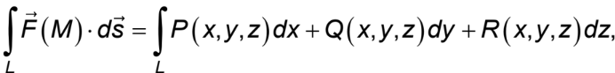 

КРИ–II зависит от выбора направления обхода кривой: если изменить

направление обхода, то интеграл меняет знак.

Вычисление КРИ–II сводится к вычислению определенного интеграла.

На практике обычно используется объединение криволинейных интегралов второго рода, то есть две функции f = P(x, y) и f = Q(x, y) и интегралы

https://function-x.ru/lineint/il042.gif,

а сумма этих интегралов

https://function-x.ru/lineint/il043.gif

называется **общим криволинейным интегралом второго рода**

1. **Формула Грина перехода от интеграла по границе области к интегралу по области.**

**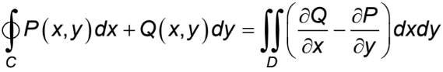**

1. **Числовые ряды. Определение. Необходимый признак сходимости. Примеры.**

В общем виде **числовой ряд** можно записать так: http://www.mathprofi.ru/g/ryady_dlya_chajnikov_clip_image002.gif.  
Здесь:  
http://www.mathprofi.ru/g/ryady_dlya_chajnikov_clip_image004.gif– математический значок суммы;  
http://www.mathprofi.ru/g/ryady_dlya_chajnikov_clip_image006.gif – **общий член ряда** (запомните этот простой термин);  
http://www.mathprofi.ru/g/ryady_dlya_chajnikov_clip_image008.gif – переменная-«счётчик».

1. **Ряд**http://www.mathprofi.ru/g/ryady_dlya_chajnikov_clip_image065.gif**расходится**. Это значит, что бесконечная сумма равна бесконечности: http://www.mathprofi.ru/g/ryady_dlya_chajnikov_clip_image067.gif либо суммы вообще не существует, как, например, у ряда  
   http://www.mathprofi.ru/g/ryady_dlya_chajnikov_clip_image888.gif
2. **Ряд**http://www.mathprofi.ru/g/ryady_dlya_chajnikov_clip_image065_0000.gif**сходится**. Это значит, что бесконечная сумма равна некоторому конечному числу http://www.mathprofi.ru/g/ryady_dlya_chajnikov_clip_image073.gif: http://www.mathprofi.ru/g/ryady_dlya_chajnikov_clip_image075.gif.

http://www.mathprofi.ru/g/ryady_dlya_chajnikov_clip_image891.gif  – этот ряд сходится и его сумма равна нулю.

**Если ряд сходится, то его общий член стремится к нулю: http://www.mathprofi.ru/g/ryady_dlya_chajnikov_clip_image800.gif.**

1. **Признаки сходимости числовых рядов с положительными членами.**

**Существует несколько признаков сходимости ряда:** необходимый признак сходимости ряда, признаки сравнения, признак Даламбера, признаки Коши, признак Лейбница и некоторые другие признаки

1. **Числовые ряды. Абсолютная и условная сходимость. Признак Лейбница сходимости знакочередующихся рядов.**

**Признак Лейбница**: Если члены знакочередующегося ряда монотонно убывают по модулю, то ряд сходится.

сходящийся ряд http://mathprofi.ru/g/priznak_leibnica_primery_reshenii_clip_image777.gif называют **абсолютно сходящимся**, если сходится ряд http://mathprofi.ru/g/priznak_leibnica_primery_reshenii_clip_image056.gif;  
в противном случае ряд http://mathprofi.ru/g/priznak_leibnica_primery_reshenii_clip_image777.gif **сходится условно**.

любой сходящийся [***положительный ряд***](http://mathprofi.ru/ryady_dlya_chajnikov.html) является абсолютно сходящимся

1. **Функциональные ряды. Поточечная и равномерная сходимость.**

Ряд 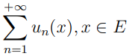будем называть функциональным рядом.

Говорят, что ряд http://mathprofi.ru/t/ravnomernaja_shodimost_clip_image023_0001.gif сходится **равномерно** к функции http://mathprofi.ru/t/ravnomernaja_shodimost_clip_image004_0004.gif на некотором промежутке, если **для любого** значения http://mathprofi.ru/t/ravnomernaja_shodimost_clip_image029_0000.gif (заранее выбранного и сколь угодно малого) и СРАЗУ ДЛЯ ВСЕХ «икс» из данного промежутка найдётся натуральный номер http://mathprofi.ru/t/ravnomernaja_shodimost_clip_image047.gif (зависящий от «эпсилон»), ТАКОЙ, что для всех номеров http://mathprofi.ru/t/ravnomernaja_shodimost_clip_image049.gif будет выполнено неравенство http://mathprofi.ru/t/ravnomernaja_shodimost_clip_image042_0000.gif.

1. **Функциональные ряды. Признак Вейерштрасса равномерной сходимости.**

Если для функционального ряда http://mathprofi.ru/t/ravnomernaja_shodimost_clip_image023_0001.gif можно указать такой сходящийся числовой ряд http://mathprofi.ru/g/priznak_leibnica_primery_reshenii_clip_image777.gif, что для всех n≥n0 и для всех x∈ε выполняется условие |un(x)|≤an то ряд http://mathprofi.ru/t/ravnomernaja_shodimost_clip_image023_0001.gif сходится абсолютно и равномерно на множестве E

1. **Функциональные ряды. Признаки Абеля и Дирихле равномерной сходимости.**

# Признак Дирихле

Ряд 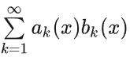сходится равномерно на множестве E, если выполняются условия:

* последовательность {Bn(x)}, где 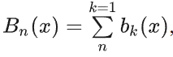равномерно ограничена на множестве E, т.е. последовательность {an(x)} монотонна на множестве E, т.е. ∀x∈E∀n∈N→an+1(x)≤an(x) и равномерно стремится к нулю, т.е. an(x)→0,x∈E

# Признак Абеля

Ряд сходится равномерно на множестве E, если выполняются условия:

* ряд 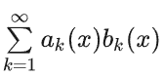сходится равномерно на множестве E;
* последовательность {an(x)} монотонна на множестве E, т.е. ∀n∈N∀x∈E→an+1(x)≤an(x) и равномерно ограничена, т.е.∃M>0:∀n∈N∀x∈E→|an(x)|≤M

1. **Степенные ряды. Радиус сходимости. Область сходимости. Интегрирование, дифференцирование степенных рядов. Применение.**

Степенным рядом называют ряд

https://function-x.ru/chapter9-3/pr001.gif,

члены которого – степенные функции, расположенные по возрастающим целым неотрицательным степеням x, а c0, c1, c2, cn - постоянные величины.

Множество значений переменной x, для которых ряд сходится, называется областью сходимости степенного ряда. определение области сходимости степенного ряда заключается в определении его **радиуса сходимости** R и исследовании сходимости ряда на границах интервала сходимости (при https://function-x.ru/chapter9-3/rows3_clip_image084.gif)

Степенной ряд в интервале его сходимости можно почленно дифференцировать неограниченное число раз, причём получающиеся при этом степенные ряды имеют тот же радиус сходимости, что исходный ряд, а суммы их соответственно равны https://function-x.ru/chapter9-3/pr002.gif.

Степенной ряд можно неограниченное число раз почленно интегрировать в пределах от 0 до х, если https://function-x.ru/chapter9-4/rows4_clip_image025.gif, причём получающиеся при этом степенные ряды имеют тот же радиус сходимости, что и исходный ряд, а суммы их соответственно равны

https://function-x.ru/chapter9-4/rows4_clip_image027.gif

1. **Тригонометрическая система функций. Ортогональность. Тригонометрический многочлен.**

*Определение*: Основной тригонометрической системой функций в евклидовом пространстве называется система:

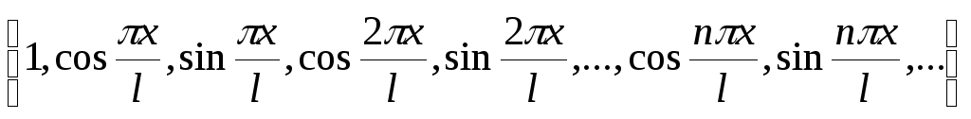

Основная тригонометрическая система функций является ортогональной на любом отрезке длиной *2l*

*Определение*: Две функции *f(x)* и *g(x)* называются ортогональными на [a,b], если их скалярное произведение равно нулю, т.е.

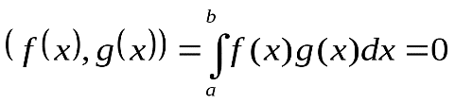

**Тригонометрический многочлен** — [функция](https://ru.wikipedia.org/wiki/%D0%A4%D1%83%D0%BD%D0%BA%D1%86%D0%B8%D1%8F_(%D0%BC%D0%B0%D1%82%D0%B5%D0%BC%D0%B0%D1%82%D0%B8%D0%BA%D0%B0)) вещественного аргумента, которая является конечной [тригонометрической](https://ru.wikipedia.org/wiki/%D0%A2%D1%80%D0%B8%D0%B3%D0%BE%D0%BD%D0%BE%D0%BC%D0%B5%D1%82%D1%80%D0%B8%D1%87%D0%B5%D1%81%D0%BA%D0%B8%D0%B5_%D1%84%D1%83%D0%BD%D0%BA%D1%86%D0%B8%D0%B8) суммой, то есть функция, представленная в виде:

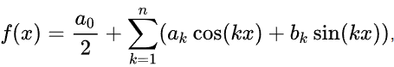

{\displaystyle f(x)={\frac {a\_{0}}{2}}+\sum \_{k=1}^{n}(a\_{k}\cos(kx)+b\_{k}\sin(kx))}

1. **Тригонометрический ряд Фурье для функции на отрезке [-pi; pi].**

https://function-x.ru/chapter9-5/fr001.gif

1. **Тригонометрический ряд Фурье. Сходимость в точке. Равномерная сходимость.**

*Если https://studfile.net/html/2706/465/html_Mv2QwKiAYT.qD1O/img-Iawib_.png-периодическая функция* https://studfile.net/html/2706/465/html_Mv2QwKiAYT.qD1O/img-5bSozp.png*непрерывно- дифференцируема, то ее ряд Фурье сходится к ней равномерно на всей числовой прямой.*

Теорема 2. (Дирихле): Пусть https://matica.org.ua/images/stories/RIF/image007.gif функция ограниченной вариации в интервале периодичности. Тогда ряд Фурье функции https://matica.org.ua/images/stories/RIF/image007.gif https://matica.org.ua/images/stories/RIF/image133.gif условно сходится в любой точке https://matica.org.ua/images/stories/RIF/image096.gif к среднему арифметическому https://matica.org.ua/images/stories/RIF/image134.gif пределов слева и справа.

1. **Тригонометрический ряд Фурье. Неравенство Бесселя. Сходимость в среднем. Равенство Парсеваля.**

Неравенство Бесселя 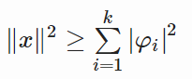

https://studfile.net/html/2706/349/html_AZFJwXyTde.zsLs/img-Wb8YK0.png–равенство Парсеваля – Стеклова

Сходимость https://matica.org.ua/images/stories/040420152/image310.gif к https://matica.org.ua/images/stories/040420152/image292.gif означает, что https://matica.org.ua/images/stories/040420152/image344.gif при https://matica.org.ua/images/stories/040420152/image332_0.gif. Такая сходимость называется сходимостью в среднем.

1. **Представление функций рядами Фурье по косинусам, по синусам.**

### ****Разложение в ряд Фурье по косинусам.****

Ряд Фурье четной периодической функции f(x) с периодом 2π содержит только члены с косинусами (т.е. не содержит членов с синусами) и может включать постоянный член. Следовательно,

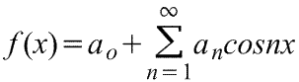

**где коэффициенты ряда Фурье,**

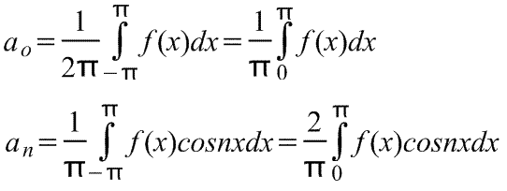

### ****Разложение в ряд Фурье по синусам.****

Ряд Фурье нечетной периодической функции f(x) с периодом 2π содержит только члены с синусами (т.е. не содержит членов с косинусами).

Следовательно,

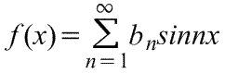

**где коэффициенты ряда Фурье,**

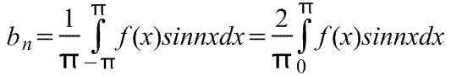

1. **Комплексная форма ряда Фурье.**

запишем комплексную форму ряда Фурье в окончательном виде

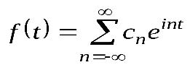

1. **Ряд Фурье функции с произвольным периодом.**

Ряд Фурье для функции f(x) периода Т = 2l, непрерывной или имеющей конечное число точек разрыва первого рода на отрезке [-l, l] имеет вид:

https://matica.org.ua/images/stories/Radi/image133.png

